PROČITAJTE PRIČU, IZRADITE SLIKOVNICU ILI SLIKOPRIČU
Potreban materijal: papir, bojice (drvene, flomaster, vodene, pastele…)
Opis aktivnosti: Udobno se smjestite na svom mjestu za čitanje. Djetetu glasno pročitajte priču.
Ponudite djetetu da zajedno napravite ilustracije za priču.
Čitajte priču ponovno te zamolite dijete da nacrta crteže onog što čuje u priči. Npr. Jajašce na listu, malenu gusjenicu, jabuku, 2 kruške….itd. Dopustite djetetu da nacrta sve što mu se čini važnim. Iznad ili ispod slika Vi napišite priču, listove spojite (zalijepite po rubu, zaklamajte, načinite rupe i zavežite i sl.) u slikovnicu.

Umjesto slikovnice možete izraditi i slikopriču koju ćete zajedno čitati. Ako dijete ne piše Vi napišite dijelove teksta za čitanje, a dijete neka nacrta slike. Ako dijete već piše može Vam pomoći u pisanju pojedinih dijelova teksta (npr. dana u tjednu).
Npr.
U šumi, na koji je bio obasjan mjesečinom ležalo je jedno bijelo jajašce.
U NEDJELJU ujutro kada se pojavilo …….

„VRLO GLADNA GUSJENICA“ Eric Carle

U šumi, na zelenom listu, koji je bio obasjan mjesečinom ležalo je jedno bijelo jajašce.
U NEDELJU ujutro, kada se pojavilo sunce, iz jaja je izašla malena i vrlo gladna gusjenica.
Ubrzo je krenula u potragu za hranom…
U PONEDJELJAK je progrizla 1 jabuku…
….ali još uvijek je bila gladna.
U UTORAK je progrizla 2 kruške…
….ali još uvijek je bila gladna.
U SRIJEDU je progrizla 3 šljive…
….ali još uvijek je bila gladna.
U ČETVRTAK je progrizla 4 jagode…
….ali još uvijek je bila gladna.
U PETAK je progrizla 5 naranči…ali još uvijek je bila gladna.
U SUBOTU je progrizla 1 krišku čokoladne torte…
…1 sladoled…
…1 krastavac…
…1 krišku sira…
…1 krišku salame…
…1 lizalicu…
…1 krišku torte od višanja…
…1 kobasicu…
…1 kolačić…
…i 1 krišku lubenice.
Te je noći malu gusjenicu jako bolio trbuh.
Vrlo gladna gusjenica je tada progrizla 1 zeleni list.
Tada se osjećala malo bolje.
Gusjenica više nije bila malena…postala je velika, debela gusjenica.
Sagradila je malu kućicu-„kukuljicu“ i probudila se nakon nekog vremena…
…kao veliki, prekrasni leptir !

Nakon što ste izradili svoju slikovnicu ili slikopriču možete ju ponovo zajedno pročitati. Pustite dijete da prepriča priču po sjećanju prema slikama koje je izradilo, ili zajedno pročitajte slikopriču tako da Vi čitate tekst, a dijete slike.
Dane u tjednu i brojeve možete istaknuti nekom bojom pa ih nakon čitanja ponoviti zajedno s djetetom kako bi ih usvojilo ili ponovilo ako ih već zna.
Cilj aktivnosti:
-Uživanje u zajedničkom čitanju i stvaranju, zbližavanje s djetetom uz proširivanje rječnika i poticanje verbalnih i kreativnih sposobnosti djeteta.
-Razvoj pred čitalačkih i analitičkih vještina, usvajanje novih pojmova, razvoj koncentracije.

ŠARENA GUSJENICA (nastavi niz)
Potreban materijal:
Više okruglih kamenčića, flomasteri (ili vodene boje, pastele i sl.), papir

Opis aktivnosti:
Zajedno s djetetom sakupite više okruglih kamenčića koji će Vam poslužiti za izradu gusjenica. Zamolite dijete da po nekoliko kamenčića oboja različitim bojama (npr 5 žutih, 5 zelenih, 5 crvenih…). Na papiru nacrtajte nekoliko predložaka različitih gusjenica pazeći da se boje ritmički ponavljaju (npr. Žuta-crvena, žuta-crvena, žuta-crvena; ili crvena-zelena-žuta, crvena-zelena…). Zamolite dijete da nastavi niz slažući gusjenicu od kamenčića.
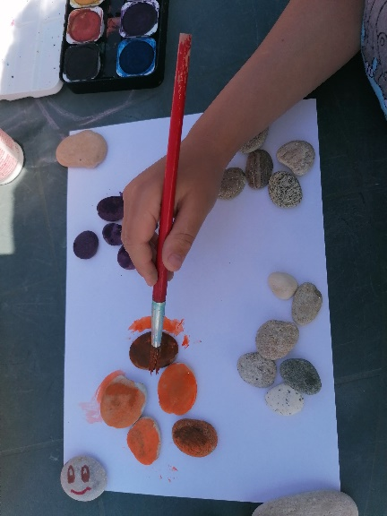…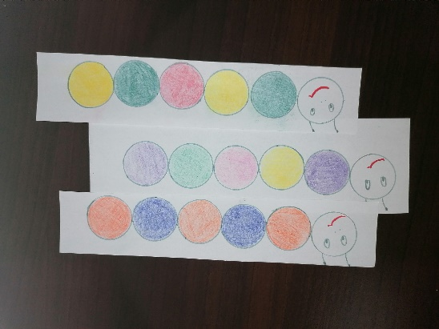
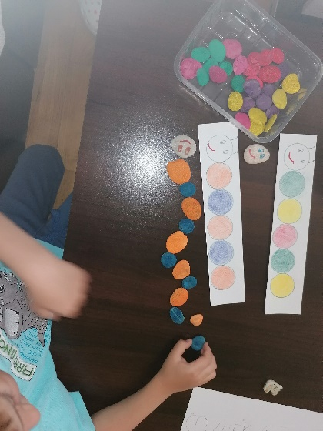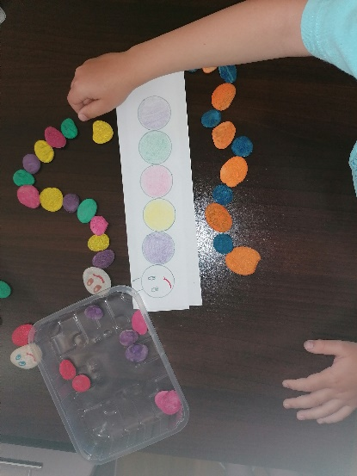
Umjesto kamenčića za istu igru možete upotrijebiti raznobojne čepove.

Cilj aktivnosti: razvoj analitičkih sposobnosti djece, razvoj vizualne percepcije, logičkog mišljenja, pamćenja

RADNI LISTIĆI BEZ PRINTERA:
Potreban materijal: katalozi iz trgovina, škare, ljepilo, bijeli papir, bojice ili flomasteri 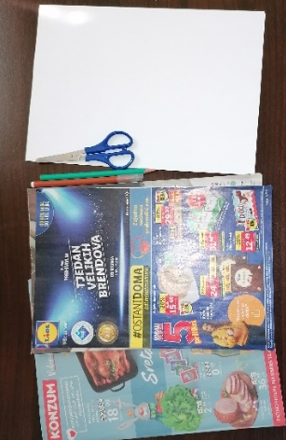

Opis aktivnosti:
1. Odaberite kategoriju predmeta za izrezivanje pazeći da su to motivi koje dijete može pronaći u katalogu. Npr: hrana, odjeća, alat, piće, namještaj, kuhinjska pomagala, kućanski aparati, ukrasi, igračke i sl. Za mlađu djecu možete odabrati 2 kategorije, a za stariju više (ovisno o spremnosti Vašeg djeteta).
Na bijelom papiru napišite kategoriju i nacrtajte 1-2 predmeta za prepoznavanje. Zamolite dijete da iz kataloga izreže motive koji pripadaju u određenu kategoriju i zalijepi ih (ili složi) na odgovarajući papir.
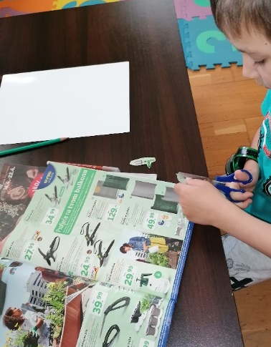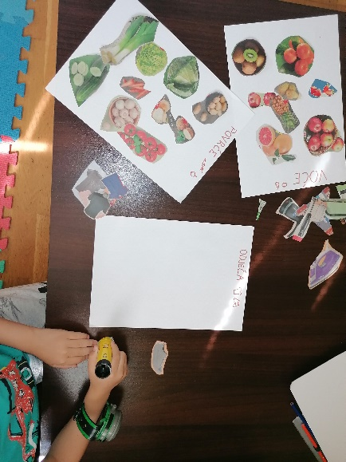

2. Zamolite dijete da izreže motive različitih predmeta i namirnica iz kataloga.
Poredajte nekoliko motiva iz kategorije npr. voće te umetnite u niz motiv iz neke druge kategorije npr. odjeća. Zamolite dijete da ukloni (ili prekriži ako lijepite) one koji ne pripadaju u niz određene kategorije.
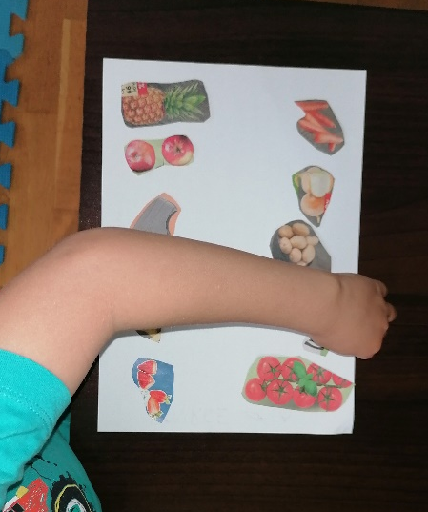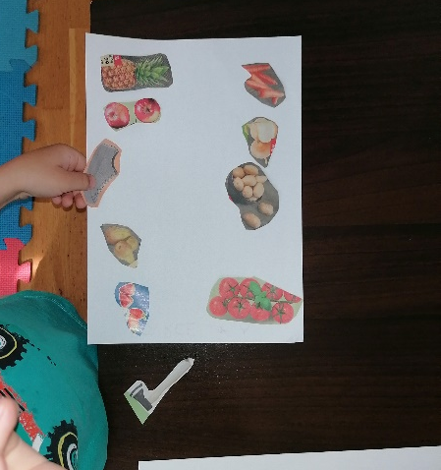
3. Zamolite dijete da iz kataloga izreže motive predmeta koje želi. Predložite mu da odabere jedan predmet koji je izrezalo, stavite ga na papir (ili dijete zalijepi) i zamolite dijete da ga opiše. Pritom mu možete pomoći postavljanjem pitanja: kakav je predmet (je li malen ili velik, kojeg oblika, boje), od čega je izrađen; čemu služi i dr. Ako dijete piše samostalno slobodno oko predmeta zapiše njegove osobine, ili mu pomognite u tome. Ako je dijete mlađe i još ne piše to možete učiniti Vi.
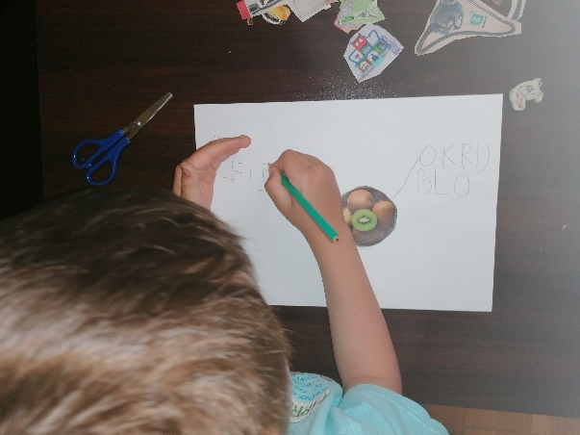

4. Na sredini bijelog papira nacrtajte stol. Predložite djetetu da na određeno mjesto zalijepi navedeni predmet. Npr. jabuka je na stolu. Ispod stola su grablje. Lopatica je desno od stola. Iznad stola je….
Ili :
Stavite motiv na određeno mjesto i postavite djetetu pitanje o položaju predmeta. Npr: Gdje se nalazi jabuka? Gdje se nalaze grablje?
Pri tom potičite dijete da odgovara koristeći cijele rečenice. Npr.: jabuka je na stolu.
4. Korak dalje …
Pomozite djetetu da napravi slikovne rečenice koristeći simbole, pisanje i crtanje.
Predložite djetetu asocijacije (simbole) koje će označavati određeni pojam ( u ovom slučaju prostorne odnose).
Složenu sliku može opisati pisanjem rečenica, koristeći se slikama i simbolima. Npr. Kao na fotografiji (pila-crtež /je /iznad stola-simbol).
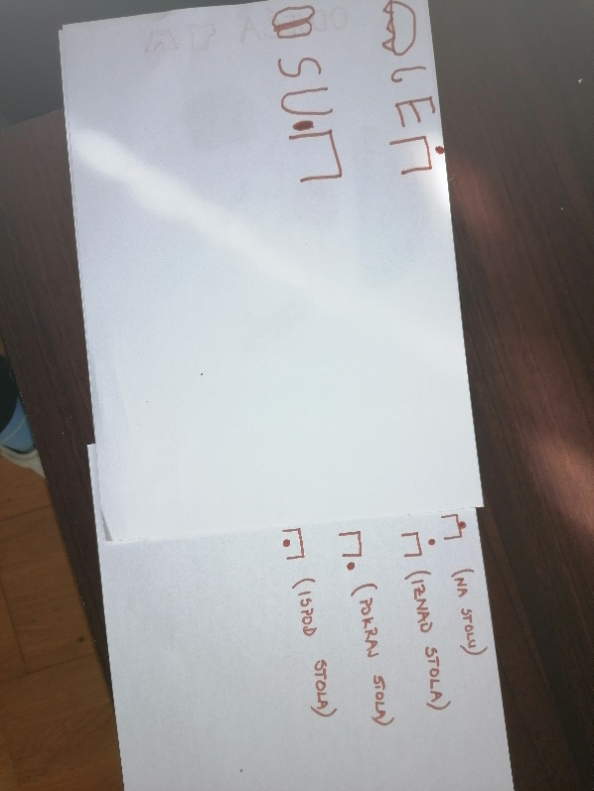
Tako stvara asocijacije koje će prilikom pojedinih misaonih operacija prizvati u svoju svijest te lakše odgovoriti na pojedina pitanja.
Cilj aktivnosti:
Razvoj fine motorike šake i prstiju prilikom izrezivanja, razvoj logičnog razmišljanja i usvajanje pojmova, uočavanje veza i odnosa među predmetima, uočavanje prostornih odnosa razvoj koncentracije i osvještavanje procesa učenja.

IGRA: PAROVI U RIMI
Potreban materijal:
karton, katalozi i raznovrsni časopisi, škare, ljepilo, trokut ili ravnalo, olovka, vrećica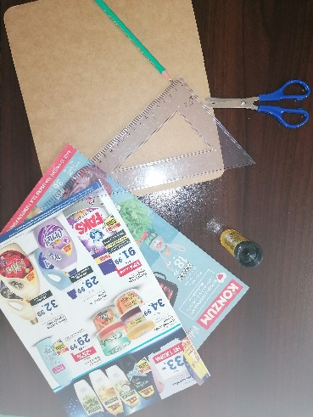
Opis aktivnosti:
Izrežite kartončiće (ili neki tvrđi papir) veličine 5x5 ili veće ovisno o sličicama koje imate. Iz kataloga, novina, časopisa i dr. izrežite slike s motivima koji se rimuju (npr: zec-perec, gljiva-šljiva, stolica-polica, trava-krava, slon-balon, vuk-ćuk, muha-juha, mak-rak, kos-nos, lonac-konac, duga-pruga, kosa-osa) i nalijepite na kartice. Na kartice napišite i riječ kako bi dijete uočilo slova koja se ponavljaju. Kartice ubacite u vrećicu (platnenu torbicu, kutiju i sl). Dijete iz vrećice izvlači kartice i sastavlja parove u rimi. Igru može igrati više djece pri čemu naizmjence izvlače kartice i slažu parove.
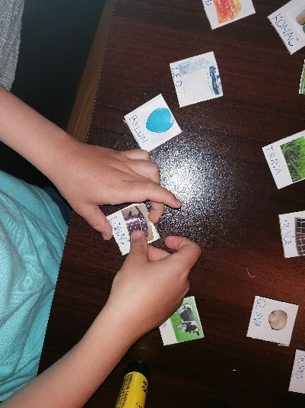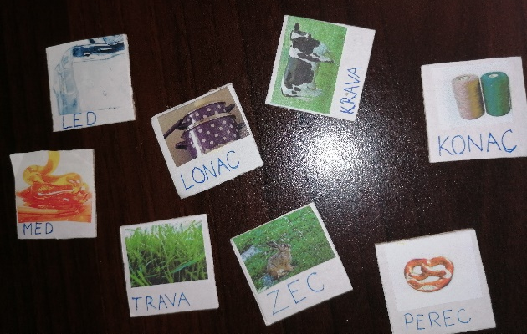
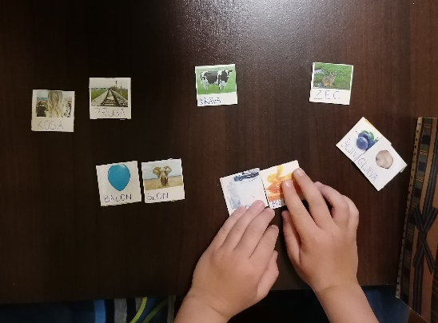

S istim karticama možete igrati i memory igru.
Kada dijete shvati kako nastaje rima, možete se svakodnevno igrati traženja i izmišljanja riječi koje se rimuju.
Cilj aktivnosti: razvoj slušne percepcije, glasovna analiza kao pred-vještina početnog čitanja

IGRA : KONTROLA LETA
Potreban materijal:
jastuci, plišane igračke, mala stolica, kutija i dr, što vam može poslužiti kao prepreka (ovisno o dobi i spretnosti djeteta) i šal ili marama koja će Vam poslužiti kao povez za oči.
Za igru na otvorenom: plastična stolica, kanta, lopta, ležaljka za plažu i sl.
Opis igre:
Dijete neka bude pilot, a Vi kontrolor leta. Stavite djetetu povez na oči. Posjednite ga na stolac (ili naslonite na sigurno mjesto npr. ormar, zid) i zamolite da pričeka da biste pripremili ''stazu za polijetanje''. Odaberite prostor na udaljenosti 4-5 metara te na putu postavite raznovrsne prepreke. Pilot s povezom na očima treba stići do postavljenog cilja (npr, druga stolica u hodniku ili na otvorenom). Pritom mora zaobići postavljene prepreke na putu. Vi kao kontrolor leta samo riječima ''navigirate'' pilota do cilja: npr. Tri koraka desno, dva koraka ravno naprijed, jedan korak lijevo.
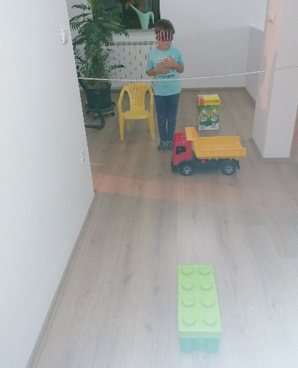
Ako ima više djece u obitelji igra može biti natjecateljska. Složite se u parove pilot i navigator te jedni drugima postavljajte prepreke na putu do cilja.

Cilj aktivnosti: razvoj osjećaja povjerenja i sigurnosti, razvoj koncentracije, razvoj prostorne orijentacije.

